Exercise 1

1.在模拟器中显示“我对学习Android很感兴趣!”。

（1）新建一个Android项目，其项目名称为Ex01_01，包名为com.ex01_01。

（2）在系统自动生成的应用程序中，打开修改资源目录res\values中的字符串文件string.xml，找到XML文档元素

<string name=“hello”>

　　　　 Hello World, Ex01_01Activity!</string>

将其修改为： <string name="hello">

我对学习Android很感兴趣!</string>

1. 保存程序。设置菜单“运行”的“运行配置”项，运行项目。

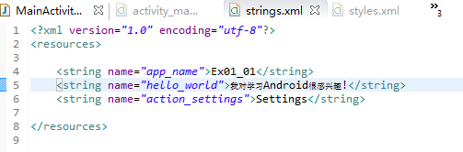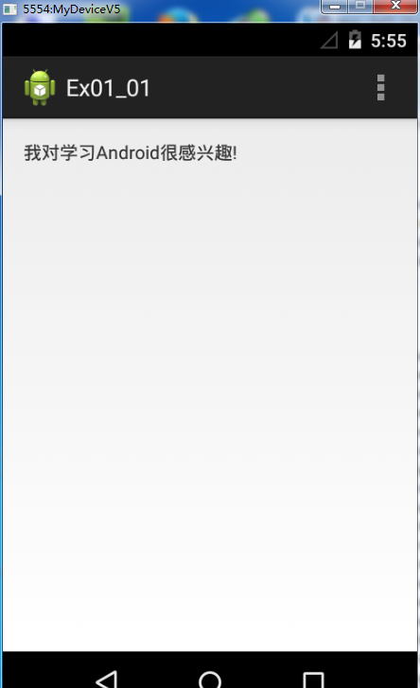

2.设计一个显示资源目录中图片文件的程序。

（1）在eclipse中新建一个Android项目，其项目名称Application Name为Ex01_02，包名Package Name为com.ex01_02。

（2）把事先准备的图片文件flower.png复制到资源目录res\drawable-hdpi中，如图1.26（a）所示。

（3）打开源代码目录src中的MainActivity.java文件，编写代码如下：

package com.ex01_02;

import android.app.Activity;

import android.os.Bundle;

import android.widget.ImageView;

public class MainActivity extends Activity {

/** Called when the activity is first created. */

@Override

public void onCreate(Bundle savedInstanceState) {

super.onCreate(savedInstanceState);

　 //setContentView(R.layout.main);

　　//创建ImageView对象并实例化

　　ImageView img = new ImageView(this);

　　//ImageView对象设置引用图片资源

img.setImageResource(R.drawable.flower);

　　setContentView(img);

}

}

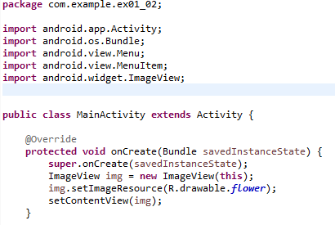

3.数值的计算

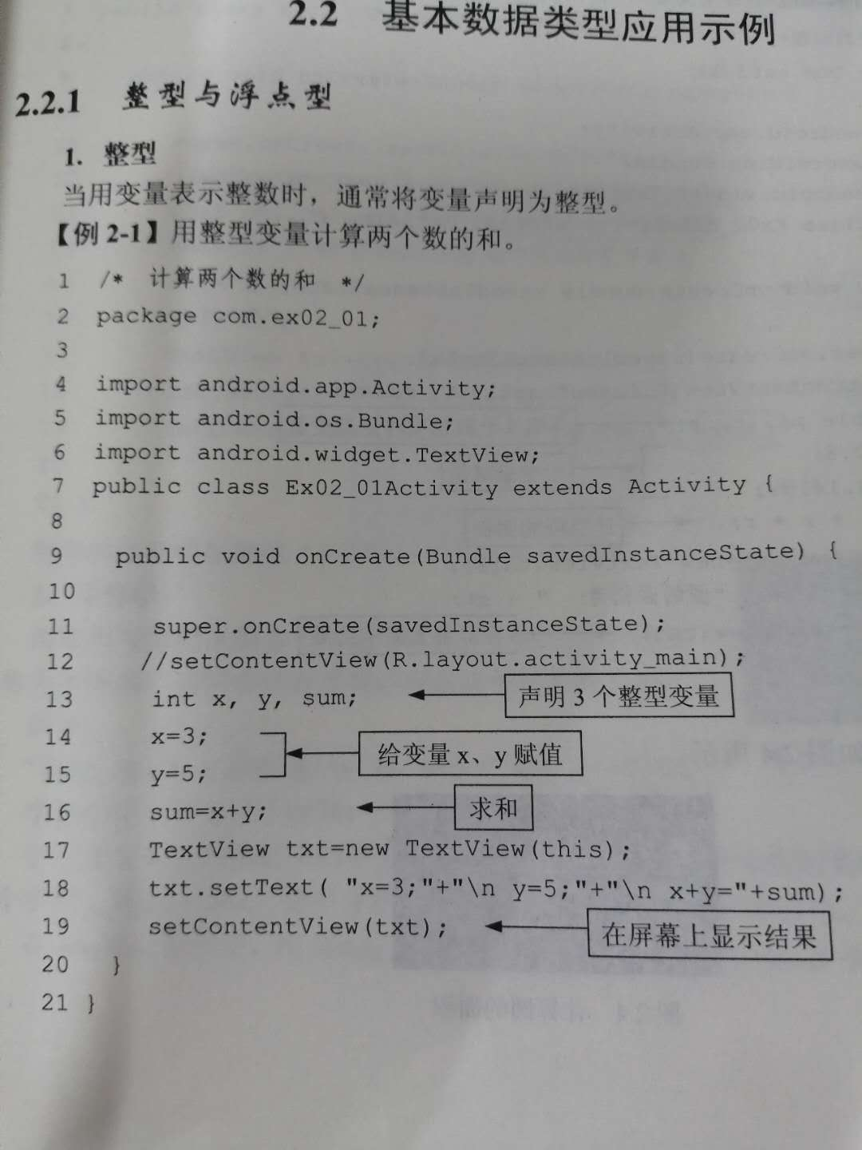

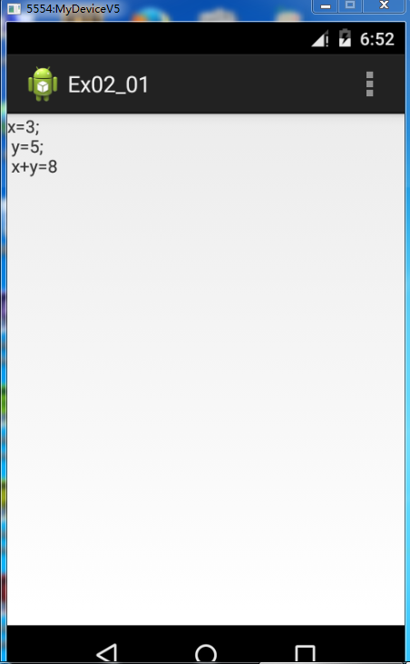

4.文本的显示

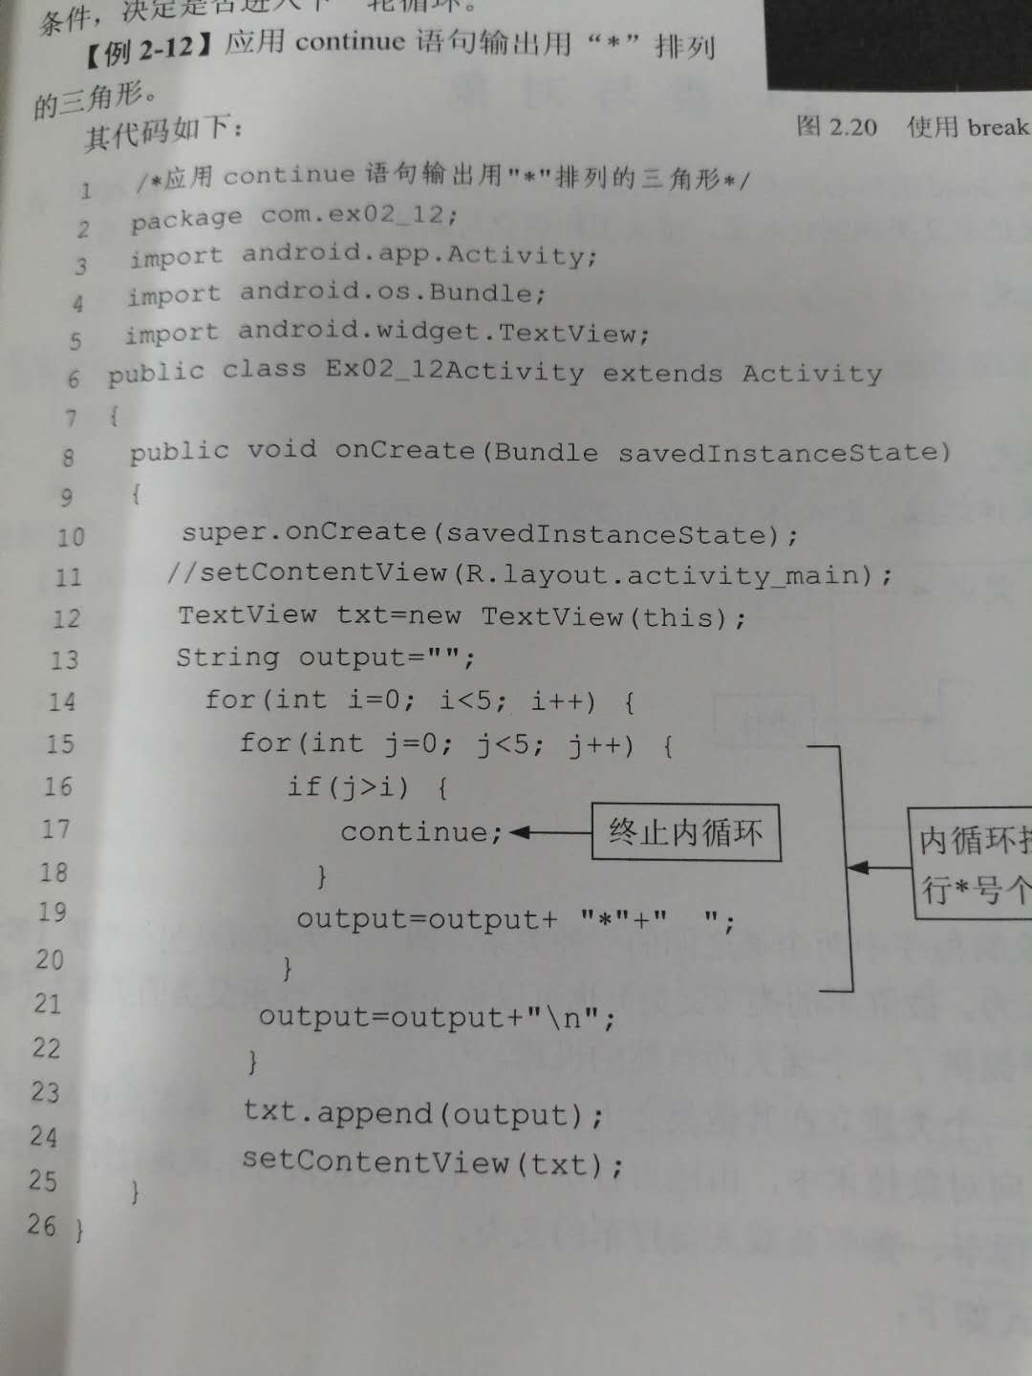

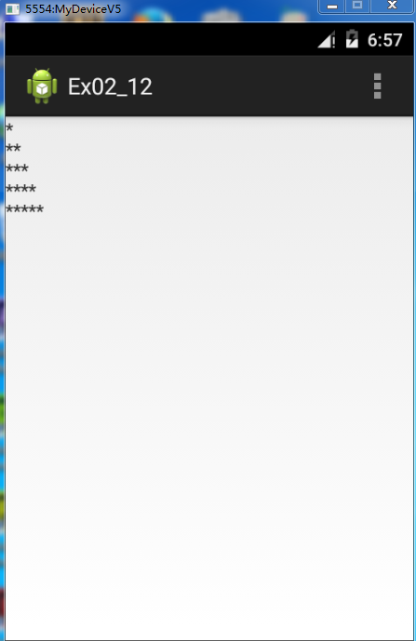

1. 面向对象的编程

package com.ex02_14;

import android.app.Activity;

import android.os.Bundle;

import android.widget.TextView;

public class Ex02_14Activity extends Activity

{

/** Called when the activity is first created. */

@Override

public void onCreate(Bundle savedInstanceState)

{

super.onCreate(savedInstanceState);

//setContentView(R.layout.main);

Box box = new Box();

TextView txt=new TextView(this);

double v;

v = box.volume();

txt.setText("长方体体积为： " +v);

txt.setTextSize(25);

setContentView(txt);

}

class Box

{

double width, height, depth;

Box()

{

width = 10;

height = 10;

depth = 10;

}

double volume()

{

return width * height * depth;

}

}

}

